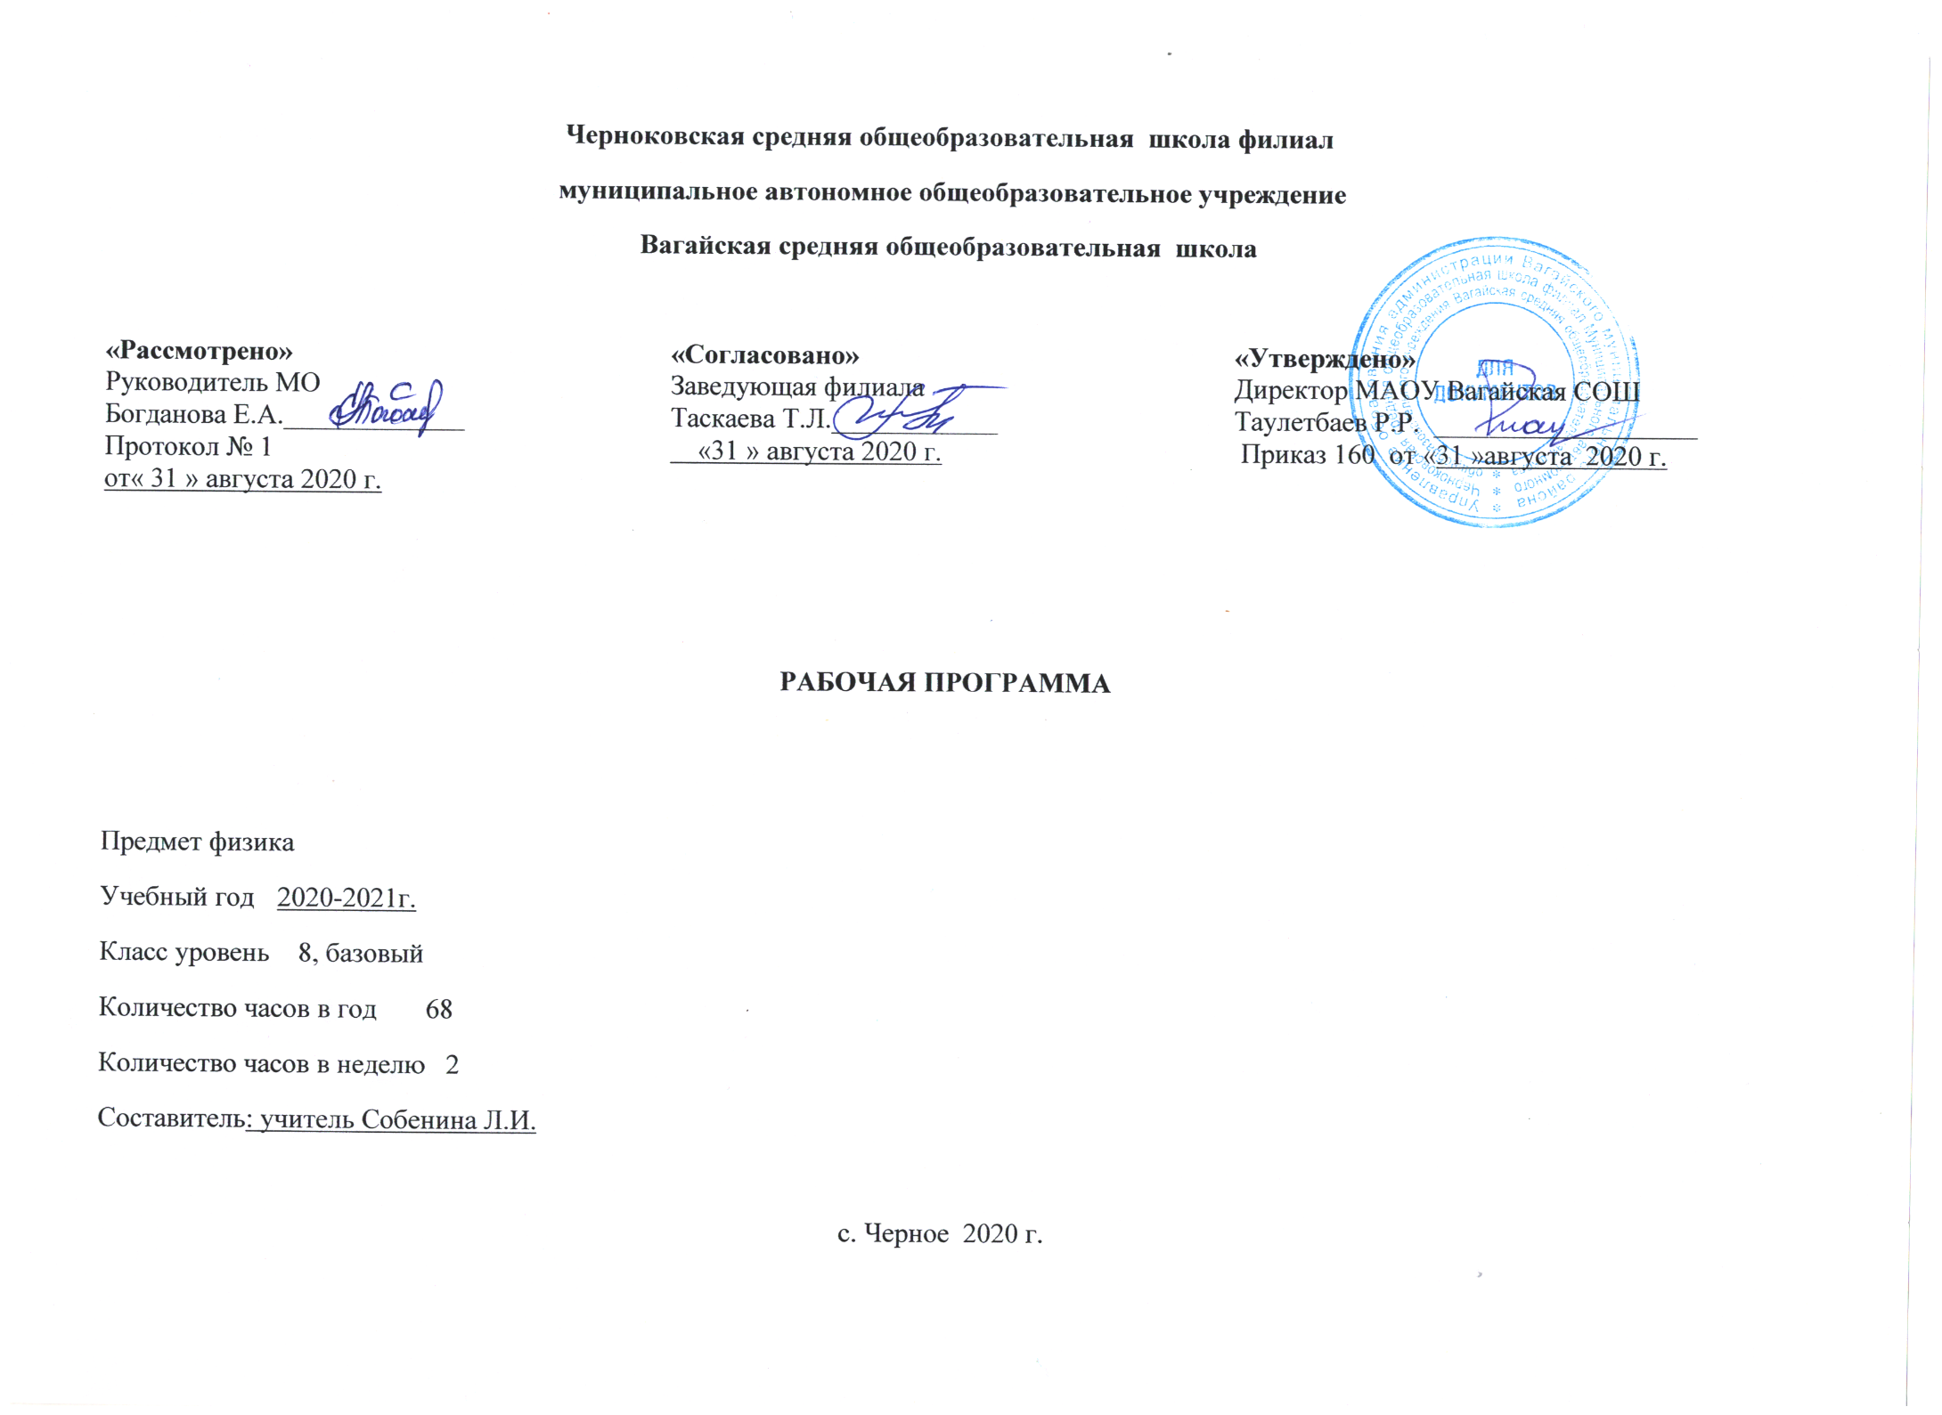
1.Планируемые результаты освоения учебного предмета
Личностные.
Самостоятельно определять и высказывать общие для всех людей правила поведения при совместной работе и сотрудничестве.
В предложенных педагогом ситуациях общения и сотрудничества, опираясь на общие для всех простые правила поведения, самостоятельно делать выбор, какой поступок совершить.
Метапредметные.
Определять цель деятельности на уроке самостоятельно.
Учиться, совместно с учителем, обнаруживать и формулировать учебную проблему совместно с учителем.
Учиться планировать учебную деятельность на уроке.
Высказывать свою версию, пытаться предлагать способ её проверки.
Работая по предложенному плану, использовать необходимые средства (учебник, простейшие приборы и инструменты).
Средством формирования этих действий служит технология проблемного диалога на этапе изучения нового материала.
Определять успешность выполнения своего задания в диалоге с учителем.
Добывать новые знания: находить необходимую информацию, как в учебнике, так и в предложенных учителем словарях и энциклопедиях. Добывать новые знания: извлекать информацию, представленную в разных формах (текст, таблица, схема, иллюстрация). Перерабатывать полученную информацию: наблюдать и делать самостоятельные выводы.
.Донести свою позицию до других: оформлять свою мысль в устной и письменной речи (на уровне одного предложения или небольшого текста). Слушать и понимать речь других. Выразительно пересказывать текст. Вступать в беседу на уроке и в жизни. Совместно договариваться о правилах общения и поведения в школе и следовать им. Учиться выполнять различные роли в группе (лидера, исполнителя, критика).

Предметные.
Понимать смысл понятий: тепловое движение, теплопередача, теплопроводность, конвекция, излучение, агрегатное состояние, фазовый переход, электрический заряд, электрическое поле, проводник и диэлектрик, химический элемент, атом и атомное ядро, протон, нейтрон, ядерные реакции синтеза и деления, электрическая сила, силовые линии электрического поля, ион, электрическая цепь и схема, точечный источник света, поле зрения, аккомодация, зеркало, тень, затмение, оптическая ось, фокус, оптический центр, близорукость и дальнозоркость, магнитное поле, магнитные силовые линии, электромагнитное поле, электромагнитные волны, постоянный магнит, магнитный полюс.
Понимать смысл физических величин: внутренняя энергия, количество теплоты, удельная теплоемкость вещества, удельная теплота сгорания топлива, удельная теплота парообразования, удельная теплота плавления, температура, температура кипения, температура плавления, влажность, электрический заряд, сила тока, напряжение, сопротивление, удельное сопротивление, работа и мощность тока, массовое число, энергия связи, углы падения, отражения, преломления, фокусное расстояние, оптическая сила.
Понимать смысл физических законов: закон сохранения энергии в тепловых процессах, закон сохранения электрического заряда, закон Ома для участка электрической цепи, закон Джоуля-Ленца, закон Ампера, закон прямолинейного распространения света, закон отражения и преломления света.
Описывать и объяснять физические явления: теплопроводность, конвекцию, излучение, испарение, конденсацию, кипение, плавление, кристаллизацию, электризацию тел, взаимодействие электрических зарядов, взаимодействие магнитов, действие магнитного поля на проводник с током, тепловое действие тока, электромагнитную индукцию, отражение, преломление и дисперсию света.
Использовать физические приборы и измерительные инструменты для измерения физических величин: температуры, влажности воздуха, силы тока, напряжения, электрического сопротивления, работы и мощности электрического тока.
Представлять результаты измерений с помощью таблиц, графиков и выявлять на этой основе эмпирические зависимости: температуры остывающего тела от времени, силы тока от напряжения на участке цепи, угла отражения от угла падения света, угла преломления от угла падения света.
Выражать результаты измерений и расчетов в единицах Международной системы.
Приводить примеры практического использования физических знаний о тепловых, электромагнитных явлениях.
Решать задачи на применение изученных физических законов.
2.Содержание учебного предмета
Тепловые явления.
Тепловое движение. Температура. Внутренняя энергия. Способы изменения внутренней энергии. Теплопроводность. Примеры проявления. Конвекция, виды конвекции. Излучение, примеры проявления в природе. Примеры теплопередачи в природе и технике. Лабораторная работа №1«Сравнение количеств теплоты при смешивании воды разной температуры». Удельная теплоёмкость. Расчёт количества теплоты. Лабораторная работа №2 « Измерение удельной теплоёмкости твёрдого тела». Энергия топлива. Удельная теплота сгорания. Закон сохранения и превращения энергии в механических и тепловых процессах. Контрольная работа «Тепловые явления». Агрегатные состояния вещества. Плавление и отвердевание кристаллических тел. Удельная теплота плавления. Решение задач по теме «Нагревание и плавление кристаллических тел». Испарение и конденсация. Кипение. Удельная теплота парообразования. Решение задач «Кипение и парообразование». Влажность воздуха. Способы определения влажности воздуха. Работа газа и пара при расширении. Двигатель внутреннего сгорания. Паровая турбина. КПД теплового двигателя. Решение задач по теме «Изменение агрегатных состояний вещества». Контрольная работа по теме «Изменение агрегатных состояний вещества»

Электрические явления.
Электризация тел при соприкосновении Взаимодействие заряженных частиц. Электроскоп. Проводники и диэлектрики. Электрическое поле. Делимость электрического заряда. Строение атомов. Объяснение электрических явлений. Электрический ток. Источники электрического тока. Электрическая цепь и её составные части. Электрический ток в металлах. Действие электрического тока. Направление тока. Сила тока. Лабораторная работа № 3 “Сборка электрической цепи и измерение силы тока в ее различных участках”. Электрическое напряжение. Лабораторная работа №4 «Измерение напряжения на различных участках цепи». Электрическое сопротивление. Зависимость силы тока от напряжения. Закон Ома для участка цепи. Расчёт сопротивления проводников. Удельное сопротивление. Решение задач на сопротивление проводников. Лабораторная работа №5 «Определение сопротивления проводника при помощи амперметра и вольтметра». Последовательное соединение проводников. Параллельное соединение проводников. Решение задач на расчет простейших электрических цепей. Работа электрического тока. Мощность электрического тока. Лабораторная работа №6 «Измерение мощности и работы тока в электрической лампе». Нагревание проводников электрическим током. Закон Джоуля-Ленца. Лампа накаливания. Электрические нагревательные приборы. Короткое замыкание. Предохранители. Обобщение темы «Электрические явления». Контрольная работа по теме «Электрические явления».
Электромагнитные явления.
Магнитное поле. Магнитное поле прямого тока. Магнитные линии. Лабораторная работа №7 «Сборка электромагнита и испытание его действия». Применение электромагнитов. Постоянные магниты. Магнитное поле постоянных магнитов. Магнитное поле Земли. Действие магнитного поля на проводник с током. Электрический двигатель. Лабораторная работа №8 «Изучение электрического двигателя постоянного тока». Устройство электроизмерительных приборов.
Световые явления.
Источники света. Прямолинейное распространение света. Отражение света. Закон отражения. Плоское зеркало. Преломление света. Линзы. Оптическая сила линзы. Изображения, даваемые линзой. Лабораторная работа №9 «Получение изображения при помощи линзы”
Контрольная работа по теме «Световые явления». Экскурсия на природу.

3.Тематическое планирование с указанием количества часов, отводимых на освоение каждой темы.
Тема | Количество часов
Тепловое движение. Температура | 1
Внутренняя энергия. | 1
Способы изменения внутренней энергии. | 1
Теплопроводность. Примеры проявления. | 1
Конвекция, виды конвекции. | 1
Излучение, примеры проявления в природе. | 1
Примеры теплопередачи в природе и технике. | 1
Лабораторная работа №1«Сравнение количеств теплоты при смешивании воды разной температуры». | 1
Удельная теплоёмкость. | 1
Расчёт количества теплоты. | 1
Лабораторная работа №2 « Измерение удельной теплоёмкости твёрдого тела» | 1
Энергия топлива. Удельная теплота сгорания. | 1
Закон сохранения и превращения энергии в механических и тепловых процессах. | 1
Контрольная работа «Тепловые явления» | 1
Агрегатные состояния вещества. Плавление и отвердевание кристаллических тел. | 1
Удельная теплота плавления. | 1
Решение задач по теме «Нагревание и плавление кристаллических тел» | 1
Испарение и конденсация. | 1
Кипение. Удельная теплота парообразования. | 1
Решение задач «Кипение и парообразование». | 1
Влажность воздуха. Способы определения влажности воздуха. | 1
Работа газа и пара при расширении. Двигатель внутреннего сгорания. | 1
Паровая турбина. КПД теплового двигателя. | 1
Решение задач по теме «Изменение агрегатных состояний вещества» | 1
Контрольная работа по теме «Изменение агрегатных состояний вещества» | 1
Электризация тел при соприкосновении Взаимодействие заряженных частиц. | 1
Электроскоп. Проводники и диэлектрики. | 1
Электрическое поле. | 1
Делимость электрического заряда. Строение атомов. | 1
Объяснение электрических явлений. | 1
Электрический ток. Источники электрического тока. | 1
Электрическая цепь и её составные части. | 1
Электрический ток в металлах. Действие электрического тока. Направление тока. | 1
Сила тока. | 1
Лабораторная работа № 3 “Сборка электрической цепи и измерение силы тока в ее различных участках” | 1
Электрическое напряжение. Лабораторная работа №4 «Измерение напряжения на различных участках цепи» | 1
Электрическое сопротивление. | 1
Зависимость силы тока от напряжения. Закон Ома для участка цепи. | 1
Расчёт сопротивления проводников. Удельное сопротивление. | 1
Решение задач на сопротивление проводников. | 1
Лабораторная работа №5 «Определение сопротивления проводника при помощи амперметра и вольтметра». | 1
Последовательное соединение проводников. | 1
Параллельное соединение проводников. | 1
Решение задач на расчет простейших электрических цепей. | 1
Работа электрического тока. | 1
Мощность электрического тока. | 1
Лабораторная работа №6 «Измерение мощности и работы тока в электрической лампе». | 1
Нагревание проводников электрическим током. Закон Джоуля-Ленца. | 1
Лампа накаливания. Электрические нагревательные приборы. | 1
Короткое замыкание. Предохранители. | 1
Обобщение темы «Электрические явления». | 1
Контрольная работа по теме «Электрические явления». | 1
Магнитное поле. Магнитное поле прямого тока. Магнитные линии. | 1
Лабораторная работа №7 «Сборка электромагнита и испытание его действия». | 1
Применение электромагнитов. | 1
Постоянные магниты. Магнитное поле постоянных магнитов. Магнитное поле Земли. | 1
Действие магнитного поля на проводник с током. Электрический двигатель. | 1
Лабораторная работа №8 «Изучение электрического двигателя постоянного тока». | 1
Устройство электроизмерительных приборов. | 1
Источники света. Распространение света. | 1
Отражение света Законы отражения света. | 1
Плоское зеркало. | 1
Преломление света. | 1
Линзы. Оптическая сила линзы. | 1
Изображения, даваемые линзой. | 1
Лабораторная работа №9 «Получение изображений при помощи линзы. | 1
Контрольная работа по теме «Световые явления». | 1
Экскурсия на природу с изучением оптических явлений. | 1
Итого | 68

Приложение1
Календарно-тематическое планирование учебного предмета.
№  урока | Дата |  | Раздел. Тема урока | Примечание
 | план | факт
Тепловые явления 25 часов
1 | 03.09 |  | Тепловое движение. Температура
2 | 07.09 |  | Внутренняя энергия.
3 | 10.09 |  | Способы изменения внутренней энергии.
4 | 14.09 |  | Теплопроводность. Примеры проявления.
5 | 17.09 |  | Конвекция, виды конвекции.
6 | 21.09 |  | Излучение, примеры проявления в природе.
7 | 24.09 |  | Примеры теплопередачи в природе и технике.
8 | 28.09 |  | Лабораторная работа №1  «Сравнение количеств теплоты при смешивании воды разной температуры».
9 | 01.10 |  | Удельная теплоёмкость.
10 | 05.10 |  | Расчёт количества теплоты,
11 | 08.10 |  | Лабораторная работа №2  « Измерение удельной теплоёмкости твёрдого тела»
12 | 12.10 |  | Энергия топлива. Удельная теплота сгорания.
13 | 15.10 |  | Закон сохранения и превращения энергии в механических и тепловых процессах.
14 | 19.10 |  | Контрольная работа «Тепловые явления»
15 | 22.10 |  | Агрегатные состояния вещества. Плавление и отвердевание кристаллических тел.
16 | 02.11 |  | Удельная теплота плавления.
17 | 05.11 |  | Решение задач по теме «Нагревание и плавление кристаллических тел»
18 | 09.11 |  | Испарение и конденсация.
19 | 12.11 |  | Кипение. Удельная теплота парообразования.
20 | 16.11 |  | Решение задач «Кипение и парообразование».
21 | 19.11 |  | Влажность воздуха. Способы определения влажности воздуха.
22 | 23.11 |  | Работа газа и пара при расширении. Двигатель внутреннего сгорания.
23 | 26.11 |  | Паровая турбина. КПД теплового двигателя.
24 | 30.11 |  | Решение задач по теме «Изменение агрегатных состояний вещества»
25 | 03.12 |  | Контрольная работа по теме «Изменение агрегатных состояний вещества»

Электрические явления 27 часов

26 | 07.12 |  | Электризация тел при соприкосновении Взаимодействие заряженных частиц.
27 | 10.12 |  | Электроскоп. Проводники и диэлектрики.
28 | 14.12 |  | Электрическое поле.
29 | 17.12 |  | Делимость электрического заряда. Строение атомов.
30 | 21.12 |  | Объяснение электрических явлений.
31 | 24.12 |  | Электрический ток. Источники электрического тока.
32 | 14.01 |  | Электрическая цепь и её составные части.
33 | 18.01 |  | Электрический ток в металлах. Действие электрического тока. Направление тока.
34 | 21.01 |  | Сила тока.
35 | 25.01 |  | Лабораторная работа № 3 “Сборка электрической цепи и измерение силы тока в ее различных участках”
36 | 28.01 |  | Электрическое напряжение.  Лабораторная работа №4 «Измерение напряжения на различных участках цепи»
37 | 01.02 |  | Электрическое сопротивление.
38 | 04.02 |  | Зависимость силы тока от напряжения. Закон Ома для участка цепи.
39 | 08.02 |  | Расчёт сопротивления проводников. Удельное сопротивление.
40 | 11.02 |  | Решение задач на сопротивление проводников.
41 | 15.02 |  | Лабораторная работа №5 «Определение сопротивления проводника при помощи амперметра и вольтметра».
42 | 18.02 |  | Последовательное соединение проводников.
43 | 22.02 |  | Параллельное соединение проводников.
44 | 25.02 |  | Решение задач на расчет  простейших электрических  цепей.
45 | 01.03 |  | Работа электрического тока.
46 | 04.03 |  | Мощность электрического тока.
47 | 08.03 |  | Лабораторная работа №6  «Измерение мощности и работы тока в электрической лампе».
48 | 11.03 |  | Нагревание проводников электрическим током.  Закон Джоуля-Ленца.
49 | 15.03 |  | Лампа накаливания. Электрические нагревательные приборы.
50 | 18.03 |  | Короткое замыкание. Предохранители.
51 | 29.03 |  | Обобщение темы «Электрические явления».
52 | 01.04 |  | Контрольная работа по теме «Электрические явления».
Электромагнитные явления 7 часов

53 | 05.04 |  | Магнитное поле. Магнитное поле прямого тока. Магнитные линии.
54 | 08.04 |  | Лабораторная работа №7  «Сборка электромагнита и испытание его действия».
55 | 12.04 |  | Применение электромагнитов.
56 | 15.04 |  | Постоянные магниты. Магнитное поле постоянных магнитов. Магнитное поле Земли.
57 | 19.04 |  | Действие магнитного поля на проводник с током. Электрический двигатель.
58 | 22.04 |  | Лабораторная работа №8  «Изучение электрического двигателя постоянного тока».
59 | 26.04 |  | Устройство электроизмерительных приборов.
Световые явления 9часов
60 | 29.04 |  | Источники света. Распространение света.
61 | 03.05 |  | Отражение света Законы отражения света.
62 | 06.05 |  | Плоское зеркало.
63 | 10.05 |  | Преломление света.
64 | 13.05 |  | Линзы. Оптическая сила линзы.
65 | 17.05 |  | Изображения, даваемые линзой.
66 | 20.05 |  | Лабораторная работа №9 «Получение изображений при помощи линзы.
67 | 24.05 |  | Контрольная работа по теме «Световые явления».
68 | 24.05 |  | Экскурсия на природу с изучением оптических явлений.

